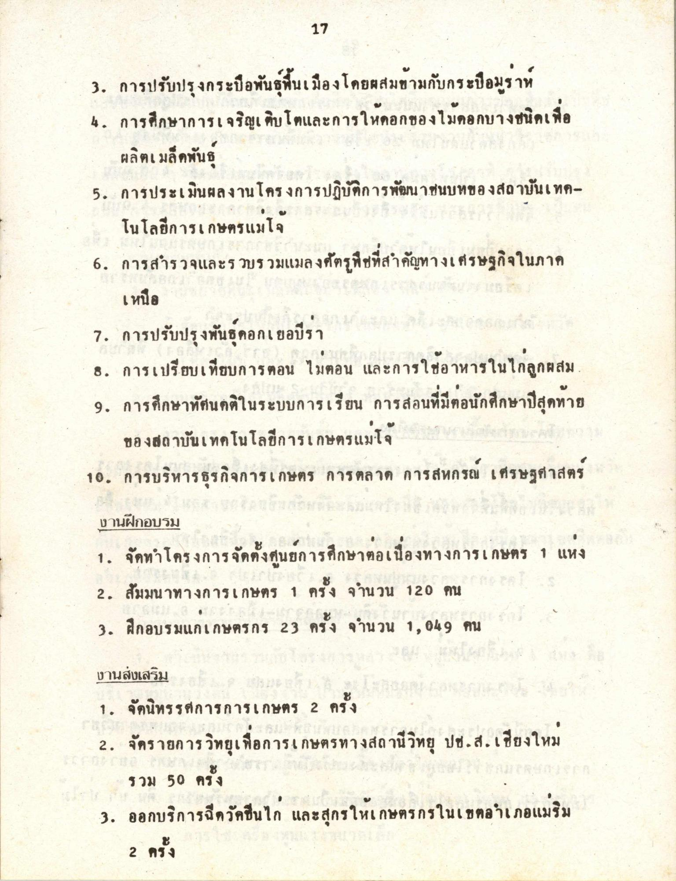
3. การปรับปรุงกระบือพันธุ์พื้นเมืองโดยผสมข้ามกับกระบือมูร่าห์ . การศึกษาการเจริญเติบโตและการให้ดอกของไม่ดอกบางชนิดเพื่อ
ผลิตเมล็ดพันธุ์ 5. การประเมินผลงานโครงการปฏิบัติการพัฒนาชนบทของสถาบันเทค
โนโลยีการเกษตรแมโจ 6. การสํารวจและรวบรวมแมลงศัตรูพืชที่สําคัญทางเศรษฐกิจในภาค
เหนือ 7. การปรับปรุงพันธุ์ดอกเยอบีร่า 8. การเปรียบเทียบการตอน ไม่ตอน และการใช้อาหารในไก่ลูกผสม 9. การศึกษาทัศนคติในระบบการเรียน การสอนที่มีต่อนักศึกษาปีสุดท้าย
ของสถาบันเทคโนโลยีการเกษตรแมโจ 10. การบริหารธุรกิจการเกษตร การตลาด การสหกรณ์ เศรษฐศาสตร์
งานฝึกอบรม 1. จัดทําโครงการจัดตั้งศูนย์การศึกษาต่อเนื่องทางการเกษตร 1 แห่ง 2. สัมมนาทางการเกษตร 1 ครั้ง จํานวน 120 คน 3. ฝึกอบรมแก่เกษตรกร 23 ครั้ง จํานวน 1,049 คน
น
ชกา
ารเกษตรทางส
งานส่งเสริม 1. จัดนิทรรศการการเกษตร 2 ครั้ง
จัดรายการวิทยุเพื่อการเกษตรทางสถานีวิทยุ ปช.ส.เชียงใหม่
รวม 50 ครั้ง 3. ออกบริการฉีดวัคซีนไก่ และสุกรให้เกษตรกรในเขตอําเภอแม่ริม
2 ครั้ง

